**GDD – Proyecto Ramo**

Integrantes:

* Eduardo Molina Javier Alvial
* Camilo Ignacio Berríos Castillo
* Martín Eduardo Calvo Sánchez

Resumen del juego

Novatin es un nuevo estudiante de la Universidad Católica, el cual tendrá que superar los ramos más difíciles y desesperanzados de su carrera a medida que se transforma en un ingeniero hecho y derecho. Proyecto Ramo es un juego single de plataforma muy difícil y completamente injusto, cuya gracia reside en ver cuánto se aguanta antes de un ragequit.

Personajes principales

Novatin

Es un nuevo estudiante de la universidad que entro porque su bisabuelo Raúl Devés le pidió que lo hiciera para detener el reino del mal que estaba creando su desconocido padre, el actual decano de la Universidad. Al inicio es un personaje movido por sus convicciones y creencias sobre lo que está bien y lo que está mal, sin embargo a medida que la historia progresa novatin se ve abrumado y empieza a cambiar a medida que va conociendo la verdad sobre su padre

Ombudsman

Acompañante de novatin, lo ayuda en su travesía para detener el reino de terror del decano. No aparece en el comienzo, aparece alrededor de la 3era o 4ta etapa. Su función principal será la de ofrecer habilidades para enfrentarse a los enemigos del ramo, se encontrará en las etapas y le dará bonus de poder a novatin.

Historia

Su bisabuelo Raúl Devés lo convenció de estudiar ingeniería para sacar al decano de su puesto, quien comenzó una época de tiranía en la universidad y todos sufrían con los ramos de Cálculo, reinando el caos y la destrucción en todo San Joaquin. Durante su viaje en la universidad tuvo que recurrir al Ombudsman para que le diera las herramientas y poderes necesarios para poder sobrevivir al reino de terror sembrado por el Decano. Lo que novatin no sabe es que el decano es el padre perdido muy en su infancia, quien lo abandonó para poder dedicarse a conquistar San Joaquin.

Todo inicia en un mapa “neutro” (patio de ingeniería) bastante intuitivo donde se presente la modalidad de juego (mostrar que tan injusto es) donde se señala la entrada al primer nivel (Desafíos). Una vez dentro del nivel novatin se encontrará con enemigos representativos del ramo (encuestas, proyectos, etc. para desafíos) los cuales tendrá que evitar o disparar para evitar morir, a la vez que ciertos elementos del ambiente se desplazan o cambian para dar muerte a novatin. Cuando llega al final del nivel, este se deberá enfrentar a un profesor del ramo y en base a su desempeño (muertes y tiempo) se le dará una nota.

A partir de Cálculo II, aparece Ombudsman, quien lo ayudará en su travesía para detener a su desconocido padre. Cuando termina las etapas antes de conocer a Ombudsman, es dirigido directamente a la siguiente etapa, pero después, al terminar una etapa es dirigido al mapa “neutro” donde puede elegir la siguiente etapa (tiene que caminar hasta ella). Cada jefe va soltando pedazos de la historia de Novatin.

Etapas tentativas: Desafíos, Cálculo I, II y III, Optimización, Electro, Proba. Etapa final: tesis/decano (8 etapas). Al derrotar al decano, si obtuvo un promedio entre 4 y 6.5, derrota al decano y alguien más toma su lugar. Si su promedio fue mayor a 6.5, Novatin se convierte en el decano e inicia su nuevo reinado del terror (novatin se corrompe al saber la verdad sobre su padre). Si su promedio fue inferior a 4, al derrotar al decano este recupera fuerzas y lo elimina.

Gameplay

Básicamente Novatin deberá avanzar las etapas, saltando y corriendo, mientras esquiva o le dispara a los enemigos, además de evitar las trampas de las etapas. Eventualmente, Ombudsman aparece atrapado en la etapa, si Novatin lo libera, obtendrá un poder especial por un determinado periodo de tiempo. Para los jefes, Novatin debe seguir la misma idea: esquivar los ataques del jefe mientras le dispara a él. Al morir (lo que probablemente será muy común), Novatin reinicia la etapa en algún punto de esta, donde podrá continuar con la respectiva penalización a su nota. Por ahora, el juego tendrá un solo nivel de dificultad, pero existe la posibilidad de que haya más variedad.

Controles

El usuario controlará a novatin a través de las flechas del teclado ←↑↓→, saltando con la flecha arriba y disparará con la barra espacio. Se podrán combinar las flechas hacia los lados y la de arriba para saltar en esa dirección deseada, también se podrán combinar con la barra espacio para poder disparar en cualquier momento y posición.

Entorno Artístico del Juego

El juego en si será hecho en pixelart. El menú de inicio será bastante sencillo (inicio de juego, highscores). La música será 8-bit music y sonará desde el inicio del juego e irá cambiando de nivel en nivel, siendo repetida en bucle mientras se permanezca en el nivel, a excepción de los jefes, los cuales tendrán su propia música.

El pixel art usado en el juego tentativamente será similar al del juego I Wanna Be The Guy (como en las siguientes imágenes):

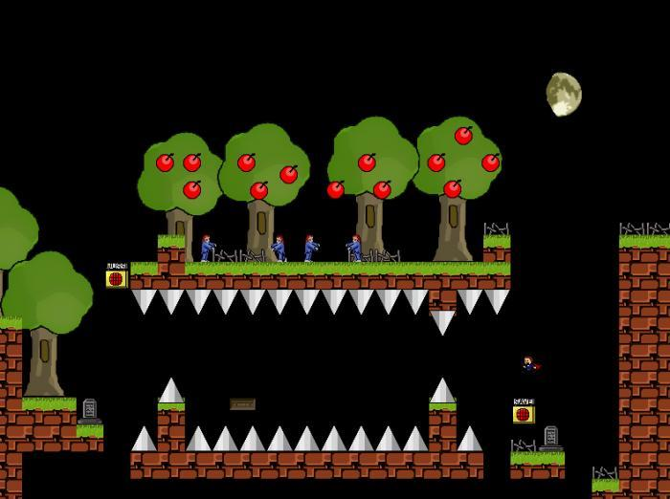

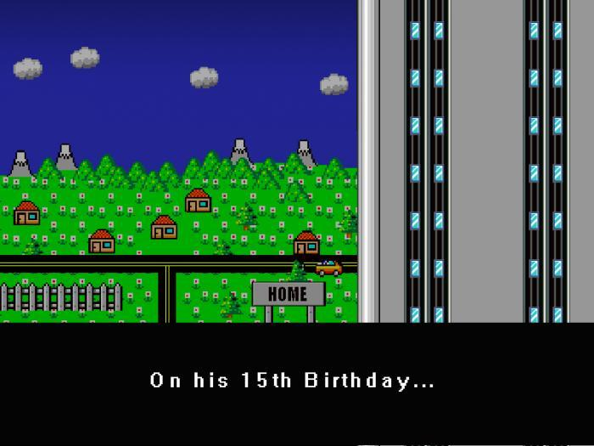

La música será sacada de obras en 8-bit cuyos autores consienten el uso de sus canciones de manera pública o se creará música según se presenten las necesidades (ejemplo en el siguiente link) <https://soundcloud.com/eric-skiff/hhavok-intro>

Desglose sistemático de los componentes

El juego será hecho con pixel art, por lo que se hará en 2D. Para realizar los saltos y verificar las colisiones con los enemigos, se utilizarán métodos para detectar las colisiones. Se piensa implementar además un sistema que genere códigos, lo cual permitirá que los usuarios puedan reanudar sus partidas desde donde las dejaron (considerando que el juego tiene 8 etapas) y poseerá un sistema que le permitirá almacenar las puntuaciones más altas. Se realizará en Python con la librería pygame y utilizando github para poder desarrollar el juego en equipo.

Desglose de activos

Activos gráficos: Las animaciones del carácter principal serán básicamente las de movimiento y la animación para disparar (y sus combinaciones), las mismas serán para sus enemigos. En el caso del ombudsman, cuando este aparezca en el nivel sus únicas acciones serán la presentación de los bonus de armas y su posterior salida corriendo por la pantalla (animación de movimiento y de presentación de items). Por otro lado, los elementos que se mueven en el ambiente en general lo harán en línea recta, por lo que no será necesario más que trasladarlo, a menos que la física del juego requiera una animación del elemento (roca rodando).

Activos de Texto: Los textos serán ocupados en los menúes y en la presentación de highscores, pero fundamentalmente serán encontrados durante el juego en los diálogos hero/jefe, donde, como se dijo anteriormente, se darán spoilers sobre la vida de Novatin y el secreto de su padre. Estos textos se ubicarán en cajas de diálogo blanca, y cada personaje tendrá su propio color de letra, el font será común para todos los personajes.

Activos de sonido: Habrá una canción específica para cada instancia del juego (sea menu, level, bossfight, etc). Así mismo habrán sonidos parecidos a un bip cada vez que se cambia de opción en el menú y una especie de arpegio (nada muy complicado, solo 3 notas) cuando se elige una opción y la voz de los personajes solo se escuchará cuando hablen y se ocuparán sonidos en 8 bits para “simular” su voz, habran sonidos específicos para los disparos y sus derivados por bonus y sonidos para la muerte de Novatin o cualquier enemigo

Diagrama de flujo sugerido

El juego iniciará con una pantalla donde al usuario se le ofrecerán 4 opciones: Nuevo juego, Continuar, Puntuaciones altas y Salir. En caso de salir, simplemente cierra el juego. Como se mencionó antes, en caso de seleccionar Continuar, se pide ingresar un código que le es entregado al jugador cuando deja de jugar, para así poder retomar el juego desde donde lo dejó. Si se selecciona Puntuaciones altas, podrá ver los registros de las mejores puntuaciones en pantalla. En caso de seleccionar Nuevo juego se crea una partida nueva, esto comenzará con una escena explicativa de la historia del juego y dará inicio a un tutorial. Acá se explicará cómo se juega y cómo funciona el sistema de guardado (habrán varias instancias en que el programa generará un código, pero no las mostrará todas, cuando el jugador pierda todas sus vidas, podrá ver el código y decidirá si usarlo o no). Finalizando el tutorial, pasará directamente a la primera etapa, luego a la segunda y a la tercera. En este punto el juego cambiará, con las 5 etapas restantes, el jugador al terminar una etapa será redirigido a la etapa “neutral” del tutorial y deberá caminar a las entradas de las etapas. Una vez terminadas, aparecerá en la etapa “neutral” una puerta que lleve al jefe final, donde deberá luchar con él. Una vez derrotado el jefe final, el jugador obtendrá su final (con su respectiva escena), ingresará sus iniciales y podrá ver su clasificación en los puntajes más altos. En caso de que el jugador decida no usar su código, se le pedirá ingresar sus iniciales y se le rankeará en el lugar correspondiente entre los puntajes altos.

Línea de tiempo de desarrollo

El desarrollo del juego comenzará con la programación de las leyes del juego (por ejemplo, los saltos y los golpes a los enemigos) y con el menú principal. Una vez esté hecho eso con una etapa de prueba, se trabajará en las diferentes etapas y en los diferentes jefes, mientras que en paralelo se hará un bosquejo general de lo que será la historia y los diálogos para cada jefe y escenas. Una vez que ya estén terminadas las etapas, se trabajará en los sonidos que serán usados y en afinar la historia. Luego, se trabajará en el sistema de guardado para que así se pueda probar cómo funcionan los puntajes altos. Cuando todo eso esté listo, el paso final será testear el juego con todas sus capacidades y modificar la dificultad para que no provoque un estrés excesivo para el jugador.

Ideas y posibilidades adicionales

Aún queda en discusión la creación de niveles de dificultad, para tener un reto preparado para el que haya podido terminar el juego. Tambien queda abierto a discución la posibilidad de crear tanto niveles secretos o “easter eggs”, como tambien la creacion de achievments por encontrar elementos ocultos, etc, también la posibilidad de realizar upgrades al personaje.